|  |  |
| --- | --- |
| LOGO | **Instituto Superior de Engenharia de Lisboa**  Área Departamental de Engenharia de Eletrónica e Telecomunicações e de Computadores **(LEIC/LEETC/LEIM/LEIRT)** |

**Redes de Internet (RI) – Exame de Época Normal – 22/01/2020**

* As perguntas de escolha múltipla podem ter zero ou mais respostas certas. **Deve assinalar todas as respostas certas e erradas com V ou F, respetivamente**. Caso não assinale uma resposta ela não contará nem descontará na cotação final da prova.
* As perguntas de desenvolvimento devem ser respondidas de forma precisa e concisa, mas devidamente justificadas, no espaço após as perguntas, nas costas do enunciado, em folhas A4 brancas ou em folha de teste.
* A folha de ajuda deve ser manuscrita, não impressa, não pode conter perguntas e/ou respostas, ter o número do aluno no canto superior direito e ser assinada, tal como todas as folhas de rascunho que utilizar.
* **Não pode haver telemóveis à vista** devendo estes encontrarem-se sem som e guardados.
* **O Exame é composto por todas as perguntas dos dois testes marcadas com “[E]”**

# Repetição do 1º teste

## [Switching]

1. [*Switches*] Sobre *switch* e os modos de comutação:

* Um *switch* pode ser visto como um equipamento que comuta tramas de nível 3 F
* O modo de comutação *cut-through* é o mais rápido de todos e garante que não existem colisões F
* O campo FCS de uma trama Ethernet é recalculado nos três modos de comutação que um *switch* implementa F
* O modo de comutação *Store and Forward* permite a comunicação entre dois equipamentos ligados ao mesmo *switch* e com débitos de transferência diferentes V

## [VLAN]

1. **[E]** [VLAN] Considere as VLAN:

* Dividir uma rede em várias VLAN aumenta o número de domínios de *broadcast*. V
* A sua utilização permite isolar na mesma VLAN um conjunto de dispositivos ao nível da camada 3 F
* A interligação de várias VLAN entre dois *switches* pode ser feita em modo de acesso ou em modo *trunk* V
* Numa ligação do tipo *trunk* é adicionado ou retirada uma etiqueta (*tagged*) a cada trama com a identificação da VLAN a que pertence, exceto nas tramas da VLAN por omissão V

1. **[E]** [VLAN] Considere as VLAN

* Uma trama que circula num *trunk* utiliza endereços MAC virtuais previamente acordados F
* A utilização de VLAN obrigou a alteração do protocolo de STP ao nível do identificador da *brigde* V
* O DHCP para além de configurar as VLAN pode configurar dispositivos de várias VLAN desde que tenham as mesmas configurações F
* Um *switch* ao receber um pacote IP com o endereço destino igual ao endereço IPv4 255.255.255.255 envia o pacote para todas interfaces ativas de todas as VLAN que existam no *switch* F

1. **[E]** [VLAN] VLAN:

* Uma *tag* possui uma dimensão de 40 bits F
* Aquando a inserção de uma *tag* numa trama o FCS é recalculado V
* Existe um protocolo que gere a negociação automática dos *trunks* V
* Num *trunk* 802.1q existe uma VLAN onde a trama pode não possuir *tag* V

1. **[E]**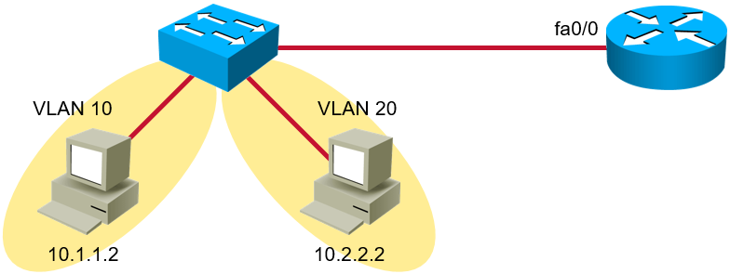[VLAN] Observe a figura junta:

a) Indique o *switchport mode* da porta do *switch* que liga ao *router*.

__________________________________________________________________________________________

__________________________________________________________________________________________

R: Trunk

b) Como se designa este esquema de *routing* em que uma interface do *router* (fa0/0) serve várias VLAN?

R: Router on a stick

__________________________________________________________________________________________

c) Comente a afirmação: Assumindo que a interface fa0/0 do *router* está configurada para servir as duas VLAN (10 e 20), pode existir comunicação entre as duas VLAN sem a configuração no *router* de um protocolo de *routing* ou de rotas estáticas.

R: É verdadeira, já que ambas as redes estão diretamente ligadas ao *router*.

__________________________________________________________________________________________

__________________________________________________________________________________________

## [STP]

1. **[E]** [STP] Considere o protocolo STP quanto ao processamento das tramas nos diferentes estados de uma porta?

* No estado *Listening* as tramas de dados recebidas são descartadas V
* No estado *Disable* as tramas com as BPDU recebidas são descartadas V
* No estado *Forwarding* as tramas com as BPDU são encaminhadas e os endereços de origem aprendidos F
* No estado de *Learning* as tramas de dados recebidos são encaminhadas e os endereços de origem aprendidos F

**[E]** [STP] Considere a rede da figura junta constituída por 4 *switches* com STP e um *hub*. Os servidores da rede estão ligados ao Sw3 e os utilizadores repartidos pelos restantes *switches* todos na VLAN por omissão. Assuma que:

|  |  |
| --- | --- |
|  | * Os valores dos *Bridge Identifiers* estão diretamente relacionados com o número do *switch* indicado * As ligações são Ethernet Fast e Giga * Os *switches* têm 5 portas numeradas de 1 a 5 na sequência Fa1, Fa2, Gig1,2 e 3 |

1. **[E]** [STP] [**x3**] Preencha a tabela anexa com os valores da configuração após estabilização da topologia ativa da figura anterior:

|  |  |  |  |  |  |  |
| --- | --- | --- | --- | --- | --- | --- |
| **Interface** | **PC** | **RPC** | **DPC** | **RP** | **DP** | **Block** |
| SW0-Gig1 | 4 | 0 | 0 |  | X |  |
| SW0-Gig2 | 19 | 0 | 0 |  | X |  |
| SW0-Gig3 | 19 | 0 | 0 |  | X |  |
| SW1-Fa1 | 19 | 4+4+ 19=27 | 4 |  | X |  |
| SW1-Gig1 | 4 | 4 | 4 | X |  |  |
| SW1-Gig2 | 4 | 4+4+4=12 | 4 |  | X |  |
| SW2-Fa1 | 19 | 19 | 8 |  |  | X |
| SW2-Fa2 | 19 | 4+4+ 19=27 | 8 |  | X |  |
| SW2-Gig1 | 4 | 4+4=8 | 8 | X |  |  |
| SW3-Fa1 | 19 | 19 | 8 |  |  | X |
| SW3-Gig1 | 4 | 4+4=8 | 8 |  |  | X |
| SW3-Gig2 | 4 | 4+4=8 | 8 | X |  |  |
| SW3-Gig3 | 19 | 4+4+ 19=27 | 8 |  |  | X |

As cores acima representam os segmentos a que as portas se ligam, poder-se-ia usar outra colina com os segmentos.

1. **[E]** [STP] Justifique a reclamação dos utilizadores de elevada latência nas comunicações e indique proposta de resolução sem alterar a topologia física da rede.

______________________________________________________________________________________________________________________________________________________________________________________________

R: Na árvore STP a ligação da root (Sw0) ao SW2 e 3 passa pelo Sw1 e hub (half-duplex) quando poderia ter uma ligação direta em full-duplex. Colocar o Sw3 como root.

1. [STP] Porque é que um *switch* interpreta os BPDU e um *router* não?

______________________________________________________________________________________________________________________________________________________________________________________________ R: Porque um *switch*, por omissão, está à escuta do *well know multicast mac address* que as tramas possuem no endereço de destino

1. **[E]** [STP] *Spanning Tree Protocol* (STP):

* Os *hubs* não processam as BPDU transportadas nas tramas. V
* A topologia da rede (figura anterior) está otimizada para o algoritmo RSTP F
* Os *hubs* encaminham as tramas a partir do endereço de destino da trama de dados F
* Uma ligação que passe por um ou mais *hubs* entre dois *switches* tem um custo (PC) correspondente à soma dos custos das várias ligações F

1. [RSTP] Considere o protocolo RSTP:

* Uma *Backup Port* oferece um caminho alternativo para a *root* bridge F
* Numa topologia estável as BPDU são geradas apenas pela *root* bridge F
* As portas *Edge* passam ao estado de *Learning* mais rapidamente porque a transição não se baseia em *timers* F
* Na configuração por omissão a ligação direta a um vizinho é perdida se não receber BPDU durante 6 segundos V

1. **[E]** [RSTP] Considere a operação do protocolo RSTP face a uma alteração de topologia de uma rede:

* A *root bridge* ao receber um TCN BPDU envia para a rede um TC BPDU (*Topology Change* BPDU) F
* As portas *non-edge* que transitam para o estado *forwarding* geram TC BPDU (*Topology Change* BPDU) V
* Qualquer alteração de estado de uma porta gera a difusão de um TCN BPDU (*Topology Change Notify* BPDU) F
* Os *switches* ao receberem uma mudança de topologia reduzem o tempo de vida do conteúdo da tabela MAC V

1. [STP/RSTP/VLAN] Considere o protocolo STP/RSTP numa rede com 5 VLAN?

* O protocolo executado por omissão nos *switches* é o STP V
* Existem obrigatoriamente 5 instâncias STP ou RSTP independentes F
* Uma porta não pode estar simultaneamente *blocking* numa VLAN e *forwarding* noutra VLAN F
* As prioridades dos *switches* podem ser configuradas por VLAN com o com o valor igual ao ID da VLAN F

1. **[E]** [STP/RSTP] Considere o registo abaixo obtido a partir do Wireskark numa ligação entre *switches*.
2. O protocolo usado é STP ou RSTP?

_________________________________ R: RSTP

1. Qual o valor e tipo do endereço de destino da trama Ethernet?

_________________________________

_________________________________ R: 01:00:0c:cc:cc:cd, multicast

1. A mensagem refere-se a que VLAN?

_________________________________ R: 100

1. Qual a porta do *switch* e a sua função?

_________________________________

_________________________________ R: Porta 3 e designated

1. A mensagem foi gerada pela *root bridge*? Justifique.

_________________________________ __________________________________________________________________ R: Sim, RPC=0 e Message Age=0

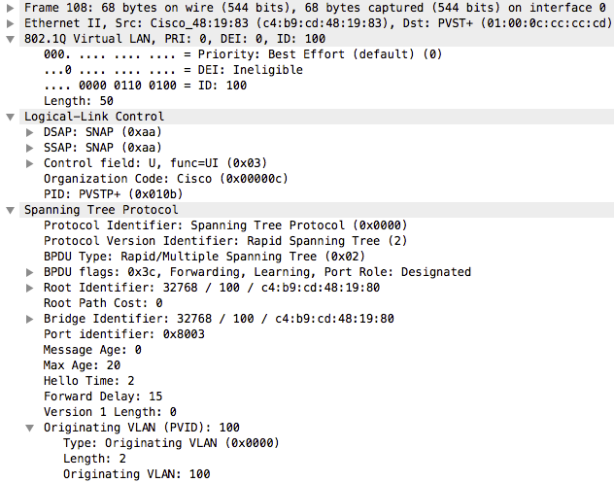

## [Routing]

1. **[E]** [*Routing*] Considere a seguinte tabela de encaminhamento retirada de uma máquina PC:

|  |  |  |  |
| --- | --- | --- | --- |
| **Destino** | **Máscara** | **Prox. Salto** | **Interface** |
| **10.1.1.0** | 255.255.255.0 | 10.0.0.100 | 10.0.0.5 |
| **10.1.2.0** | 255.255.255.0 | 10.0.0.101 | 10.0.0.5 |
| **10.0.0.0** | 255.255.255.0 | 10.0.0.5 | 10.0.0.5 |
| **10.1.3.0** | 255.255.255.0 | 10.1.3.6 | 10.1.3.6 |

1. Indique o(s) endereço(s) IP da máquina.

__________________________________________________________________________________________

R: 10.0.0.5 && 10.1.3.6

1. Desenhe o diagrama de rede da perspetiva desta máquina.
2. [*Routing*] Defina distância administrativa.

__________________________________________________________________________________________

__________________________________________________________________________________________

R: É o peso de cada protocolo ou fonte de informação de routing. Quanto menor mais peso possuirá certa informação.

1. **[E]** [*Routing*] Um *router* por omissão conhece:

* As redes a ele ligadas diretamente V
* Os endereços de *loopback* dos outros *routers*
* As redes de onde são indicados por rotas estáticas
* As redes com endereços com máscara /32 pertencentes a *loopbacks* de outros *routers*

## [RIPv1]

1. **[E]** [RIPv1] O RIPv1:

* Suporta VLSM
* Utiliza *multicast*
* Suporta Autenticação
* É um protocolo *classless*

1. [RIPv1] RIPv1:

* Nunca envia toda a tabela de *routing*
* Como IGP possui uma rápida convergência
* Suporta mecanismos de prevenção de *loops* V
* Possui como métrica o número de saltos entre AS

## [RIPv2]

1. [RIPv2] RIPv2:

* Utiliza TCP para trocar as tabelas com os vizinhos
* A métrica usada tem em consideração a largura de banda das ligações
* Uma topologia que use RIPv2 só pode ter, no máximo, um total de 15 *routers*
* Um router ao receber informação de *routing* de um vizinho pode ter de alterar uma ou mais entradas na sua tabela (rotas) de uma métrica N para uma métrica com um valor pior, por exemplo N+3. V [ao receber uma rota de um vizinho que agora informa que uma rota para um determinado destino que anunciou antes passou a uma métrica superior]

1. [RIPv2] Para evitar *loops* no encaminhamento de uma rede quais dos seguintes métodos se aplicam:

* *Hello timers*
* *Split horizon #*
* *Poison reverse #*
* *Count to infinity*
* *Hold-down timers #*

1. **[E]** [RIPv2] A técnica de *split horizon* aplicada ao RIP:

* Envia o valor da métrica a 16
* Separar as redes por interfaces
* Enviar os anúncios de rotas apenas nas interfaces que a recebeu
* Não enviar atualizações de uma rota pela interface por onde a recebeu anteriormente V

1. **[E]** [RIPv2] Dois *routers* executam entre si o protocolo RIPv2 tendo a interligá-los uma ligação de Gigabit Ethernet e outra de Fast Ethernet:

* O tráfego será balanceado entre as duas ligações V
* A ligação Gigabit Ethernet será selecionada pelo protocolo como caminho preferencial
* Por omissão não existe critério definido para saber qual a ligação que será usada pelo tráfego V
* Se usarem a mecanismo “*Split Horizon Update*” há a garantia que o tráfego sairá sempre pela interface indicada
* Como otimização, para evitar a duplicação de informação, os *routers* só enviarão mensagens de *Update* por uma das ligações

## [OSPFv2]

1. [OSPFv2] O OSPF possui uma estrutura hierárquica. Quais as vantagens?

__________________________________________________________________________________________

__________________________________________________________________________________________

R: Minimizar as tabelas de routing, contém os updates de routing em áreas fornecendo com isto mais escalabilidade.

1. **[E]**Na topologia da figura seguinte é possível renumerar a área 0 como a área 2 e vice-versa?

* Não porque a área 0 não pode conter ASBR F
* Sim se fosse criado um *link virtual* da área 1 para a área 0 F
* Não porque a topologia das áreas tem de formar uma árvore de 2 níveis F Verdadeiro quanto à árvore de 2 níveis mas, no caso desta topologia é falso porque a área 2 tem ASBR e como tal não pode ser ligada via Link virtual (ver resposta seguinte).
* Não porque mesmo com um *link virtual* da área 1 para a área 0 a área 1 não poderia conter ASBR V

1. [OSPFv2] Assuma que na figura seguinte o domínio OSPFv2 em vez de ser constituído por 3 áreas é constituído por apenas uma única área.
   1. [OSPFv2] Identifique os *routers* internos, *area border routers* (ABR) e *autonomus system border* *routers* (ASBR) (marque com um X na tabela seguinte)

|  |  |  |  |  |  |  |  |  |
| --- | --- | --- | --- | --- | --- | --- | --- | --- |
| ***Router/Tipo*** | ***Interno*** | ***ABR*** | ***ASBR*** |  | ***Router/Tipo*** | ***Interno*** | ***ABR*** | ***ASBR*** |
| *R2* | X |  |  | *R6* | X |  |  |
| *R3* |  |  | X | *R7* | X |  |  |
| *R4* | X |  |  | *R8* | X |  |  |
| *R5* | X |  |  | *R9* |  |  | X |

* 1. [OSPFv2] Considere a rede da figura sem as ligações aos *routers* RIP e com as áreas OSPF sem qualquer filtragem. Indique a quantidade de LSA de cada tipo na base de dados (LSDB):

|  |  |  |  |  |  |
| --- | --- | --- | --- | --- | --- |
| Type 1 | Type 2 | Type 3 | Type 4 | Type 5 | Type 7 |
| 9 | 13 |  |  | 8 |  |

* 1. Há *designated routers* no domínio OSPF da figura?

__________________________________________________________________________________________

__________________________________________________________________________________________

Sim dado que as ligações apesar de ponto a ponto são do tipo Ethernet e logo são BMA (*broadcast multiple access*) pelo que as interfaces, se não forem configuradas explicitamente como point-to-point, vão tentar eleger um DR entre elas.

# Repetição do 2º teste

## [OSPFv2]

Considere a topologia da figura com protocolo de encaminhamento interno OSPFv2 e RIPv2 no domínio inferior (R11 e R12). A rede encontra-se dividida em 3 áreas onde são injetadas 8 rotas externas, simuladas pelos interfaces *loopback* 0 a 3, no *router* 3 e 9. Numa fase posterior (apenas na última questão) a rede será ligada a uma rede RIPv2 através dos *routers* R3 e R9. Todas as ligações são Ethernet Fast ou Giga como se indica na figura, indicando-se também os respetivos endereços IPv4.

**Nota:** O R7 é o *router* ligado a ambas as áreas (0 e 1).

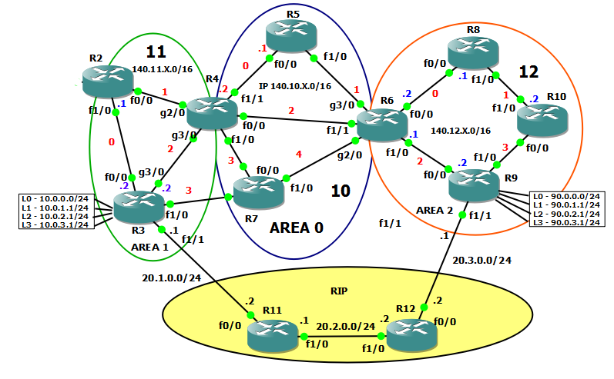

1. [OSPFv2] Tendo em consideração a figura junta:

* O *router* R7 possui dois mapas [LSDB] V
* O *router* R5 possui três mapas [LSDB] F
* A área 2 pode ser configurada como área *stub* indo gerar LSA tipo 7 F
* Se o *router* R6 falhar, R2 continuará a comunicar com R10 via domínio RIP F
* Poderá existir balanceamento de tráfego IPv4, entre as áreas 0 e 1, pelos *routers* R4 e R7 V

1. **[E]** [OSPFv2] Identifique os routers internos, *area border routers* (ABR) e *autonomous system border routers* (ASBR) (marque com um X na tabela seguinte)

|  |  |  |  |  |  |  |  |  |
| --- | --- | --- | --- | --- | --- | --- | --- | --- |
| ***Router*/Tipo** | **Interno** | **ABR** | **ASBR** |  | ***Router*/Tipo** | **Interno** | **ABR** | **ASBR** |
| *R2* | x |  |  | *R6* |  | x |  |
| *R3* |  |  | x | *R7* |  | x |  |
| *R4* |  | x |  | *R8* | x |  |  |
| *R5* | x |  |  | *R9* |  |  | x |

1. **[E]** [OSPFv2] Considere a rede da figura sem as ligações aos *routers* RIP e com as áreas OSPF sem qualquer filtragem.
   1. Indique a quantidade de LSA de cada tipo na base de dados (LSDB) da área 0:

|  |  |  |  |  |  |
| --- | --- | --- | --- | --- | --- |
| Type 1 | Type 2 | Type 3 | Type 4 | Type 5 | Type 7 |
| 4 | 5 | 12 | 3 | 8 | 0 |

Dois ABR entre a área 1 e a 0 a gerarem os LSA3 e LSA4 para a área 0 do lado da área 1.

* 1. Indique a quantidade de LSA de cada tipo na base de dados (LSDB) da área 2

|  |  |  |  |  |  |
| --- | --- | --- | --- | --- | --- |
| Type 1 | Type 2 | Type 3 | Type 4 | Type 5 | Type 7 |
| 4 | 4 | 9 | 1 | 8 | 0 |

1. **[E]** [OSPFv2] Pretende-se agora configurar a área 2 como NSSA *Tottaly Stub*. Indique quais as configurações a efetuar.

__________________________________________________________________________________

__________________________________________________________________________________ R6: área 2 nssa no-summary, R8,9,10: área 2 nssa

1. **[E]** [OSPFv2] Considere a área 2 configurada como NSSA *Tottaly Stub*. Indique a quantidade de LSA na (LSDB) da área 2

|  |  |  |  |  |  |
| --- | --- | --- | --- | --- | --- |
| **Type 1** | **Type 2** | **Type 3** | **Type 4** | **Type 5** | **Type 7** |
| 4 | 4 | 1 | 0 | 0 | 4 |

1. **[E]** [OSPFv2] Considere agora que se efetuou a ligação da rede OSPF à rede RIP e se visualizou a tabela de encaminhamento do router 10. Analise esta tabela e responda às questões apresentada.

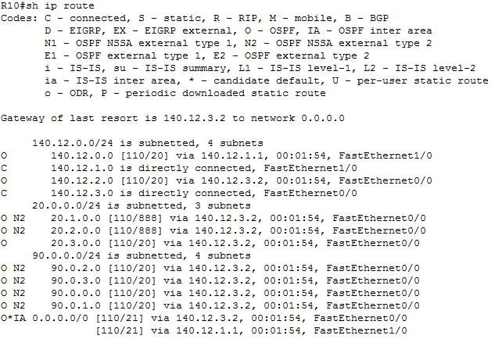

1. Qual o significado de “O N2” presente na tabela de encaminhamento?

________________________________________________________________________________

________________________________________________________________________________ rede externa inserida no OSPF por redistribuição, como tipo 2 (não adiciona o custo dos caminhos) numa área NSSA.

1. Justifique a métrica das rotas identificadas apenas com “O”.

________________________________________________________________________________

________________________________________________________________________________ métrica 20, devido a dois troços fast ethernet.

1. Justifique e interprete as rotas “O N2” com métrica 888.

________________________________________________________________________________

________________________________________________________________________________ rede externas do domínio RIP, inseridas por redistribuição no domínio OSPF com métrica 888

1. Justifique e interprete as 2 últimas linhas da tabela (rotas O*IA) incluindo a sua métrica.

________________________________________________________________________________

________________________________________________________________________________ Rota default inserida por 1 LSA tipo 3 gerada pela configuração “área 2 nssa no-summary” com a métrica default igual a 1 e Balanceamento de carga por haver 2 rotas com métrica igual (20) perfazendo a métrica acumulada de 21

1. **[E]** [OSPFv2] Considere o protocolo Hello:

* Numa rede *Ethernet* o *router* com o ID mais elevado é sempre eleito *Designate router*
* O “*Hello interval*” tem o valor por defeito de 10 segundos sendo configurável por interface V
* Na troca de mensagens “*Database-Description*” *o router* com ID mais baixo declara-se escravo (MS=0) V
* As mensagens *Hello* são enviadas periodicamente nas redes Ethernet para o endereço multicast 224.0.0.6 (“todos os routers DR”)

1. [OSPFv2] Numa área Stub OSPF os *routers* podem possuir nas suas LSDB:

* LSA tipo 1 V
* LSA tipo 2 V
* LSA tipo 3 V
* LSA tipo 4
* LSA tipo 5

1. [OSPFv2] OSPFv2:

* Cada mensagem LSA *Update* transporta um único LSA
* Um *router* com prioridade igual zero é eleito *designated-router*
* A troca de LSA entre *routers* adjacentes é realizada com mensagens LSA *Update* V
* O algoritmo *Dijsktra* utiliza para o cálculo dos caminhos mais curtos LSA Tipo 3 (*Summary-LSA*)

## [BGPv4]

1. **[E]** [BGP] Qual a necessidade da rota estática para null0 quando se pretende anunciar um prefixo?

**______________________________________________________________________________________________________________________________________________________________________________________________**

R: Porque a rede a anunciar por BGP tem que estar na RIB. Normalmente o bloco que um determinado ISP possui e que pretende anunciar aos seus upstreans, está dividido.

1. [BGP] Identifique as políticas de anúncios que um ISP deverá possuir num IXP.

**______________________________________________________________________________________________________________________________________________________________________________________________**

R: Enviar apenas as redes que possui e as dos seus clientes. Receber apenas os updates de routing para prefixos onde o primeiro AS no as-path seja o do peer.

1. **[E]** [BGP] Quais os métodos para ligar um cliente AS *Single Homed* ao seu operador:

* RIP
* BGP V
* OSPF
* Estáticas V

1. [BGP] O BGP:

* Suporta autenticação V
* É um protocolo político V
* Possui uma convergência muito rápida
* É considerado um protocolo *distance vector* V

1. **[E]** [BGP] Sobre o BGP:

* Nunca existem custos associados a uma relação de trânsito
* Existem 3 pontos de filtragem por direção numa sessão BGP V
* Como boa prática devo anunciar aos meus *upstreams* as minhas redes desagregadas
* Quando pretendo que determinado vizinho não anuncie os meus blocos, posso utilizar uma *well-know community* V

1. **[E]** [BGP] Um AS verifica que um *update* de *routing* relativo a uma determinada sessão eBGP possui o seu próprio AS no atributo AS-PATH:

* Aprende o prefixo contido no *update*
* Não Aprende o prefixo relacionado com o *update* V
* Faz *forward* do *update* para todos os vizinhos iBGP
* Nenhuma das anteriores

1. **[E]** [BGP] Assuma que dois *routers* BGP do mesmo AS aprendem o mesmo prefixo de dois *peers* eBGP diferentes. A informação de AS_PATH recebida do peer1 é {4321, 116, 42}, e a recebida do peer2 é {4321, 116}. Quais são os atributos que podem ser ajustados de forma a preferir a rota anunciada pelo peer1?

* ORIGIN
* WEIGHT V
* LOC_PREF V
* MULTI_EXIT_DISC
* Nenhuma das acima

1. **[E]** [BGP] Dada a figura junta, o que deve o Cliente B configurar para não servir de trânsito aos AS 65010 e 65011.

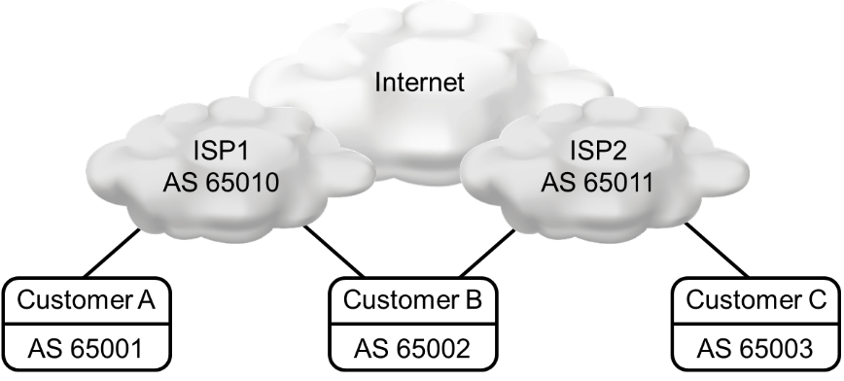

______________________________________________________________________________________________________________________________________________________________________________

R: Anunciar apenas as suas redes

1. **[E]** [BGP] A *Network Layer Reachablity Information* (NLRI):

* É enviada a todos os 60 segundos
* Contém o valor de *local preference*
* Contém o prefixo e a respetiva máscara V
* Está presente numa mensagem de *update* V

1. [BGP] Posso anunciar um prefixo:

* Ao redistribuir no BGP V
* Se já o receber por eBGP V
* Através do comando network V
* Nenhum destes

## [IGMP]

1. **[E]** [IGMP] Sobre o *Multicast*

* Permite comunicações do tipo muitos para um.
* Permite a utilização de TCP da camada de transporte
* O IGMP *Snooping* tenta minimizar o excesso de tráfego *multicast* em todas as interfaces do *switch* V
* As regras das VLAN não se aplicam nas tramas de *Ethernet* que transportam pacotes IP de *multicast* e por isso são enviadas para todas as VLAN

1. **[E]** [IGMP] O endereço MAC 01:00:5e:01.40:20 é utilizado numa trama *Ethernet* referente a que endereços de *multicast*

* 224.1.64.32 V
* 229.1.64.32 V
* 224.129.64.32 V
* 239.129.64.32 V

1. **[E]** [IGMP] Em IGMPv2 e relativamente à mensagem de LEAVE:

* A mensagem de LEAVE é enviada para o endereço 224.0.0.2 V
* Um *router* ao receber a mensagem envia um *group-specific-query* V
* Ao receber a mensagem de LEAVE, um cliente que ainda esteja interessado em receber o tráfego de *multicast* envia logo um Report
* Se o cliente que vai abandonar o grupo de *multicast* não foi quem enviou o Report, então não é obrigatório o envio da mensagem LEAVE V

## [PBR]

1. **[E]** [PBR] O PBR permite aplicar políticas que seletivamente permitem aos pacotes seguirem caminhos distintos baseadas em:

* Endereço origem V
* Endereço destino F "Routers normally forward packets to destination addresses based on information in their routing tables. By using PBR, introduced in Cisco IOS Release 11.0, you can implement policies that selectively cause packets to take different paths based on source address, protocol types, or application types. Therefore, PBR overrides the router’s normal routing procedures.", <http://ptgmedia.pearsoncmg.com/imprint_downloads/cisco/bookreg/2237xxd.pdf>
* Tipos de aplicação V
* Tipos de protocolos V

1. **[E]** [PBR] Na seguinte topologia depois do IGP ter convergido, todo o tráfego percorre o caminho: R1->R2->R3. É necessário, no entanto que todo o tráfego HTTP siga do R2 para o R4. Indique quais as configurações necessárias.



______________________________________________________________________________________________________________________________________________________________________________________________